
VETSALUD
Fábrica de Software IEEE Computer Society

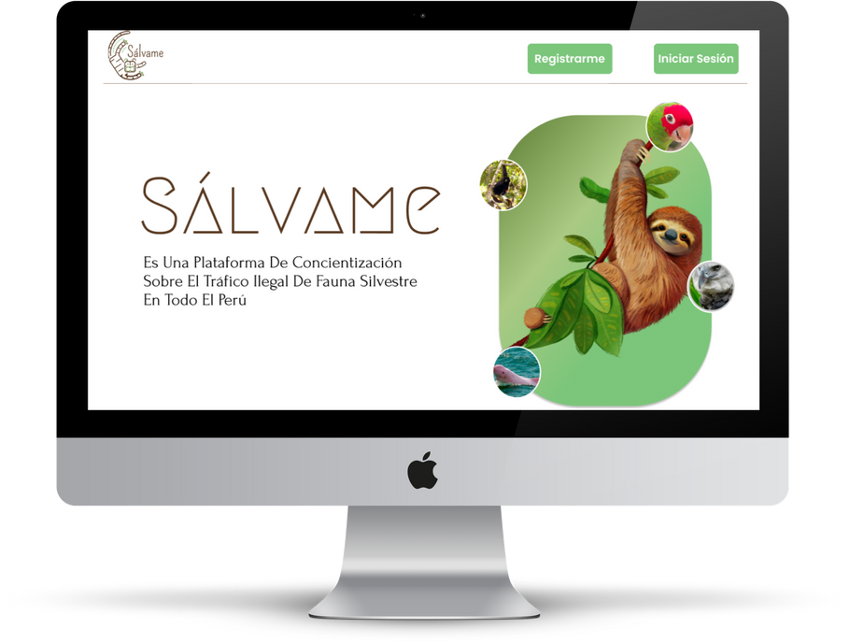





Veterinaria
VetSalud
Sistema Web de Gestión de Veterinaria
- Quispe Cabello Jose Alessandro
- Sanchez Wong Jatziry Fernanda
- Hidalgo Díaz Sebastian E

REPORTE DEL SEGUNDO SPRINT
Tabla de Contenido
- Introducción 5
- Cronograma del Hito 2 6
- Información de los ítems realizados 7
  - CU03: Solicitar Cita 7
  - CU04: Ver Citas Programadas 8
  - Sprint Review 1 10
  - Sprint Review 2 10
- Resumen de la Reunión Retrospectiva 11
  - Información de la reunión 11
HISTORIAL DE CAMBIOS

Versión | Autor (es) | Descripción | Fecha
1.0 | - Quispe Cabello, José Alejandro  - Sanchez Wong, Jatziry Fernanda  - Hidalgo Díaz, Sebastian Eduardo | - Introducción  - Cronograma del  Hito 2  - Información de los ítems realizados  - Resumen de la Reunión Retrospectiva | 08/06/25

REPORTE DEL TERCER SPRINT

Introducción

Nombre del Proyecto
Sistema web de Gestión de Veterinaria - VetSalud
Objetivo del Documento
Este documento tiene como objetivo ser un reporte de las actividades del Sprint 2 del proyecto VetSalud, de acuerdo con el cronograma planteado.
Inicio | Final | Número de Sprint
26/05/2025 | 08/06/2025 | 2

Cronograma del Hito 2

A continuación, se adjunta el cronograma del Hito 2 del proyecto VetSalud, el cual contiene cada actividad, con su artefacto, nomenclatura, roles asignados y fechas de inicio y fin que corresponda:

Actividad | Item | Nomenclatura | Asignados | Inicio | Fin
CU3: Solicitar Cita | CU03-Solicita r Cita | CU03-SC | Equipo de Desarrollo | 26/05/2025 | 8/6/2025
CU4: Ver Citas Programadas | CU04-Ver  Citas Programadas | CU04-VCP | Equipo de Desarrollo | 26/5/2025 | 8/6/2025
Sprint Review 1 | Sprint Review 1 | SR1 | Asesora | 1/6/2025 | 1/6/2025
Sprint Review 2 | Sprint Review 2 | SR2 | Asesora | 8/6/2025 | 8/6/2025
Realizar Sprint Retrospective | Reporte del Primer Sprint | RPS | Scrum Master | 8/6/2025 | 8/6/2025

Información de los ítems realizados

CU03: Solicitar Cita

    - Fecha de Finalización: 8/6/2025

    - Software usado: Tecnologías Front como HTML, CSS, JS y para la BD usaron MYSQL.
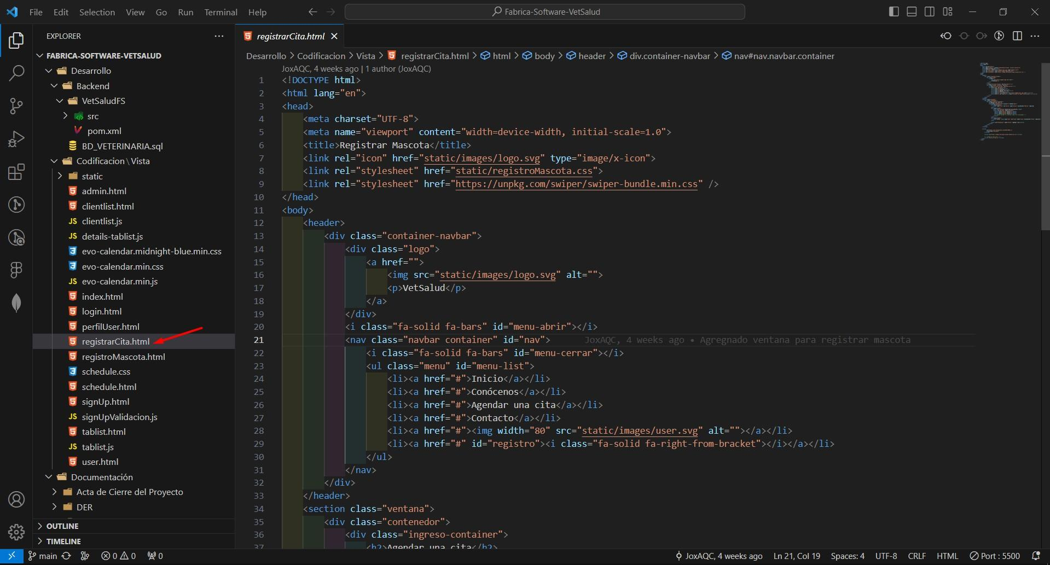
Este tercer caso de uso consistió en desarrollar la interfaz para solicitar una cita para las mascotas.

Figura 1. RegistrarCita.html
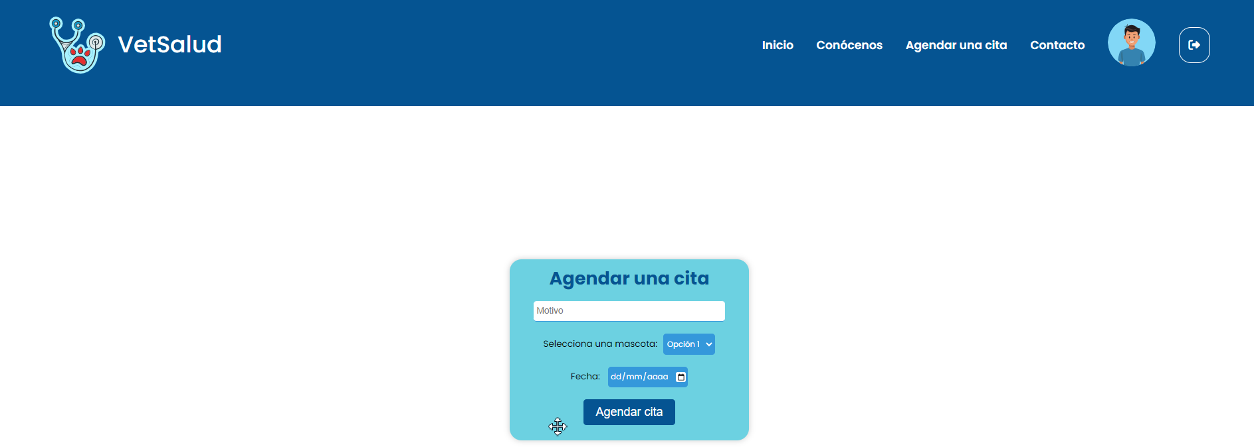

Figura 2. Interfaz Solicitar Cita

CU04: Ver Citas Programadas

    - Fecha de Finalización: 8/6/2025

    - Software usado: Tecnologías Front como HTML, CSS, JS y para la BD usaron MYSQL.
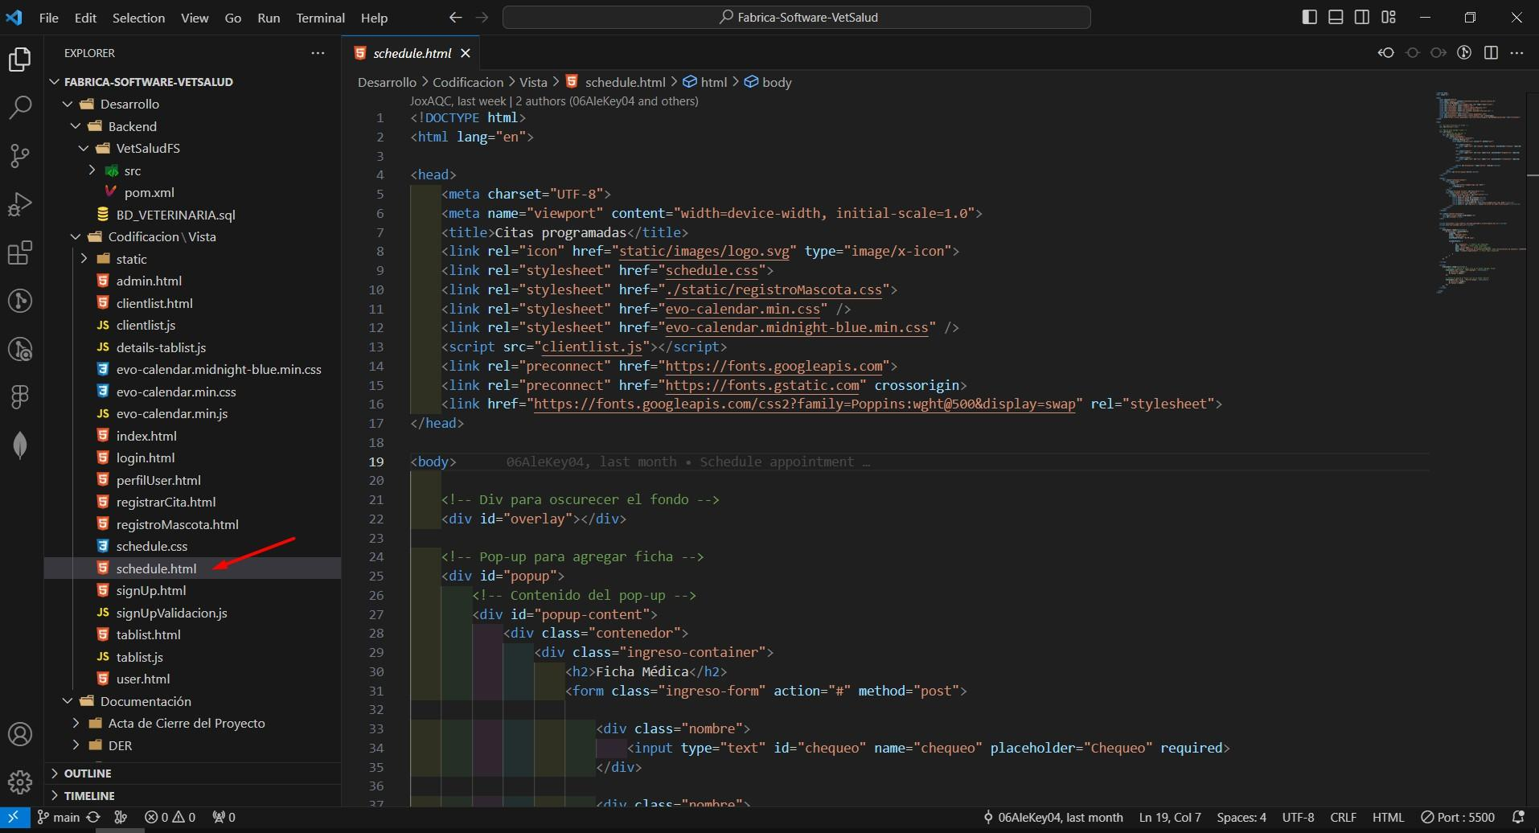
Este cuarto caso de uso consistió en desarrollar la interfaz para poder visualizar esas citas que fueron registradas y programadas en un horario y fecha establecida.

Figura 3. schedule.html
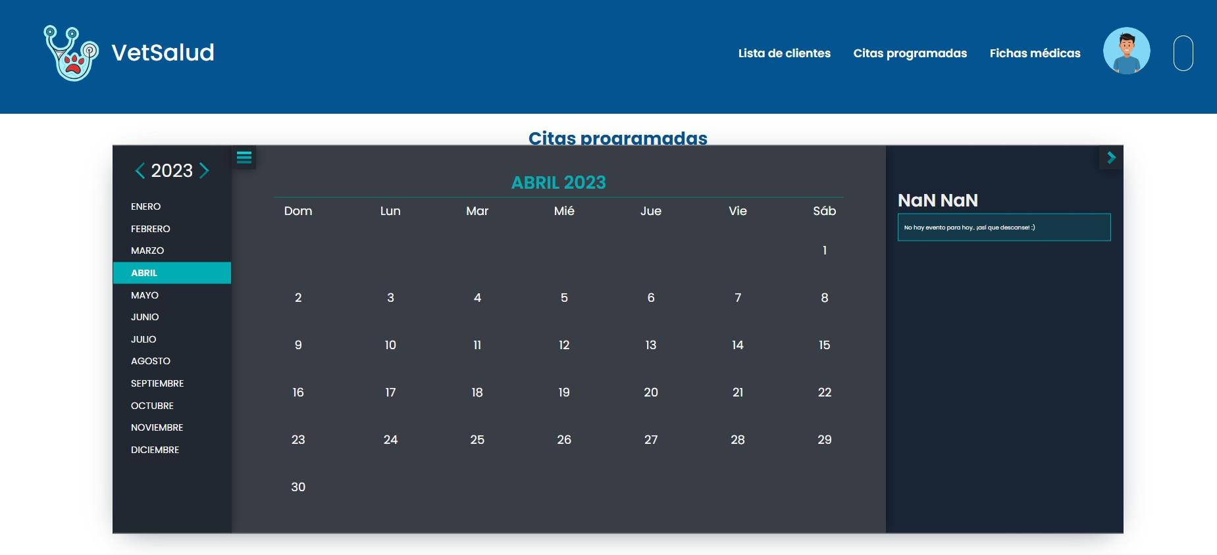

Figura 4. Interfaz de Ver citas programadas

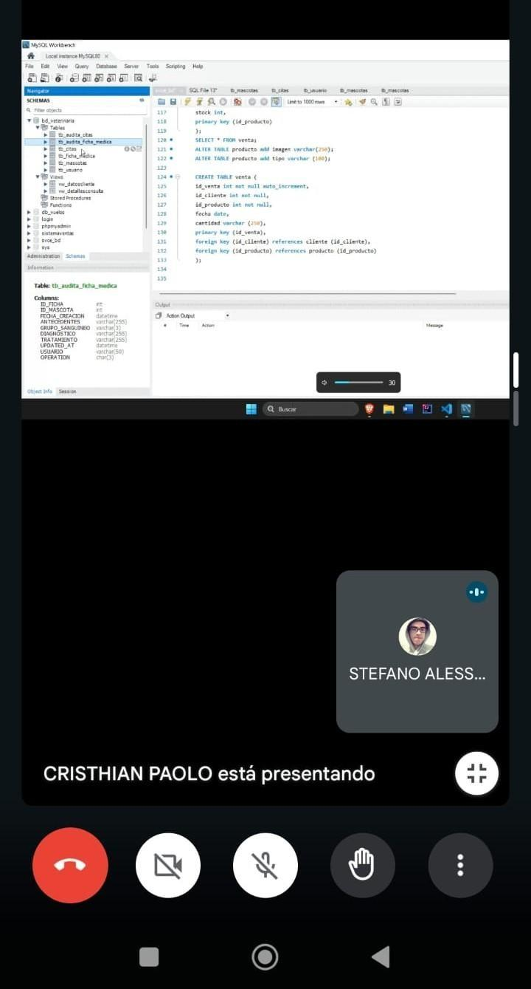
Figura 5. BD Vet_Salud

Finalmente se subieron los cambios al GitHub como repositorio para el proyecto.
https://github.com/JoxAQC/Fabrica-Software-VetSalud

Sprint Review 1

    - Fecha de Finalización: 1/6/2025

    - Personas a cargo: Quispe Cabello Jose Alessandro

Sprint Review 2

    - Fecha de Finalización: 8/6/2025

    - Personas a cargo: Quispe Cabello Jose Alessandro

Los sprint Review se han llevado con normalidad los días domingos, la asesora ha escuchado y revisado los avances respectivos del grupo, así mismo ha propuesto mejoras o cambios.

Resumen de la Reunión Retrospectiva

En la reunión retrospectiva del segundo sprint se realizó el avance de los CU03 & CU04.

Información de la reunión

Lugar | Reunión Meet
Fecha | 8/6/2025
Número de Sprint | 2
Personas asistentes a la reunión | - Quispe Cabello, José Alejandro  - Sanchez Wong, Jatziry Fernanda  - Hidalgo Díaz, Sebastian Eduardo

